ЭКСПЕРИМЕНТАЛЬНО-РАСЧЕТНОЕ ИЗУЧЕНИЕ РАСПРОСТРАНЕНИЯ АКУСТИЧЕСКИХ ВОЛН ОТ ИСТОЧНИКА СУ-НИЛЬСЕНА

Сыч Т. В., Герасимов С. И.
Новосибирск, Россия

Рассматривается применение конечно-элементного моделирования для анализа распространения упругих волн в пластинах при акустико-эмиссионном контроле. Обсуждаются экспериментальные результаты, полученные при изломе источника Су-Нильсена в точке, расположенной симметрично и ассиметрично относительно антенны приемников сигналов.
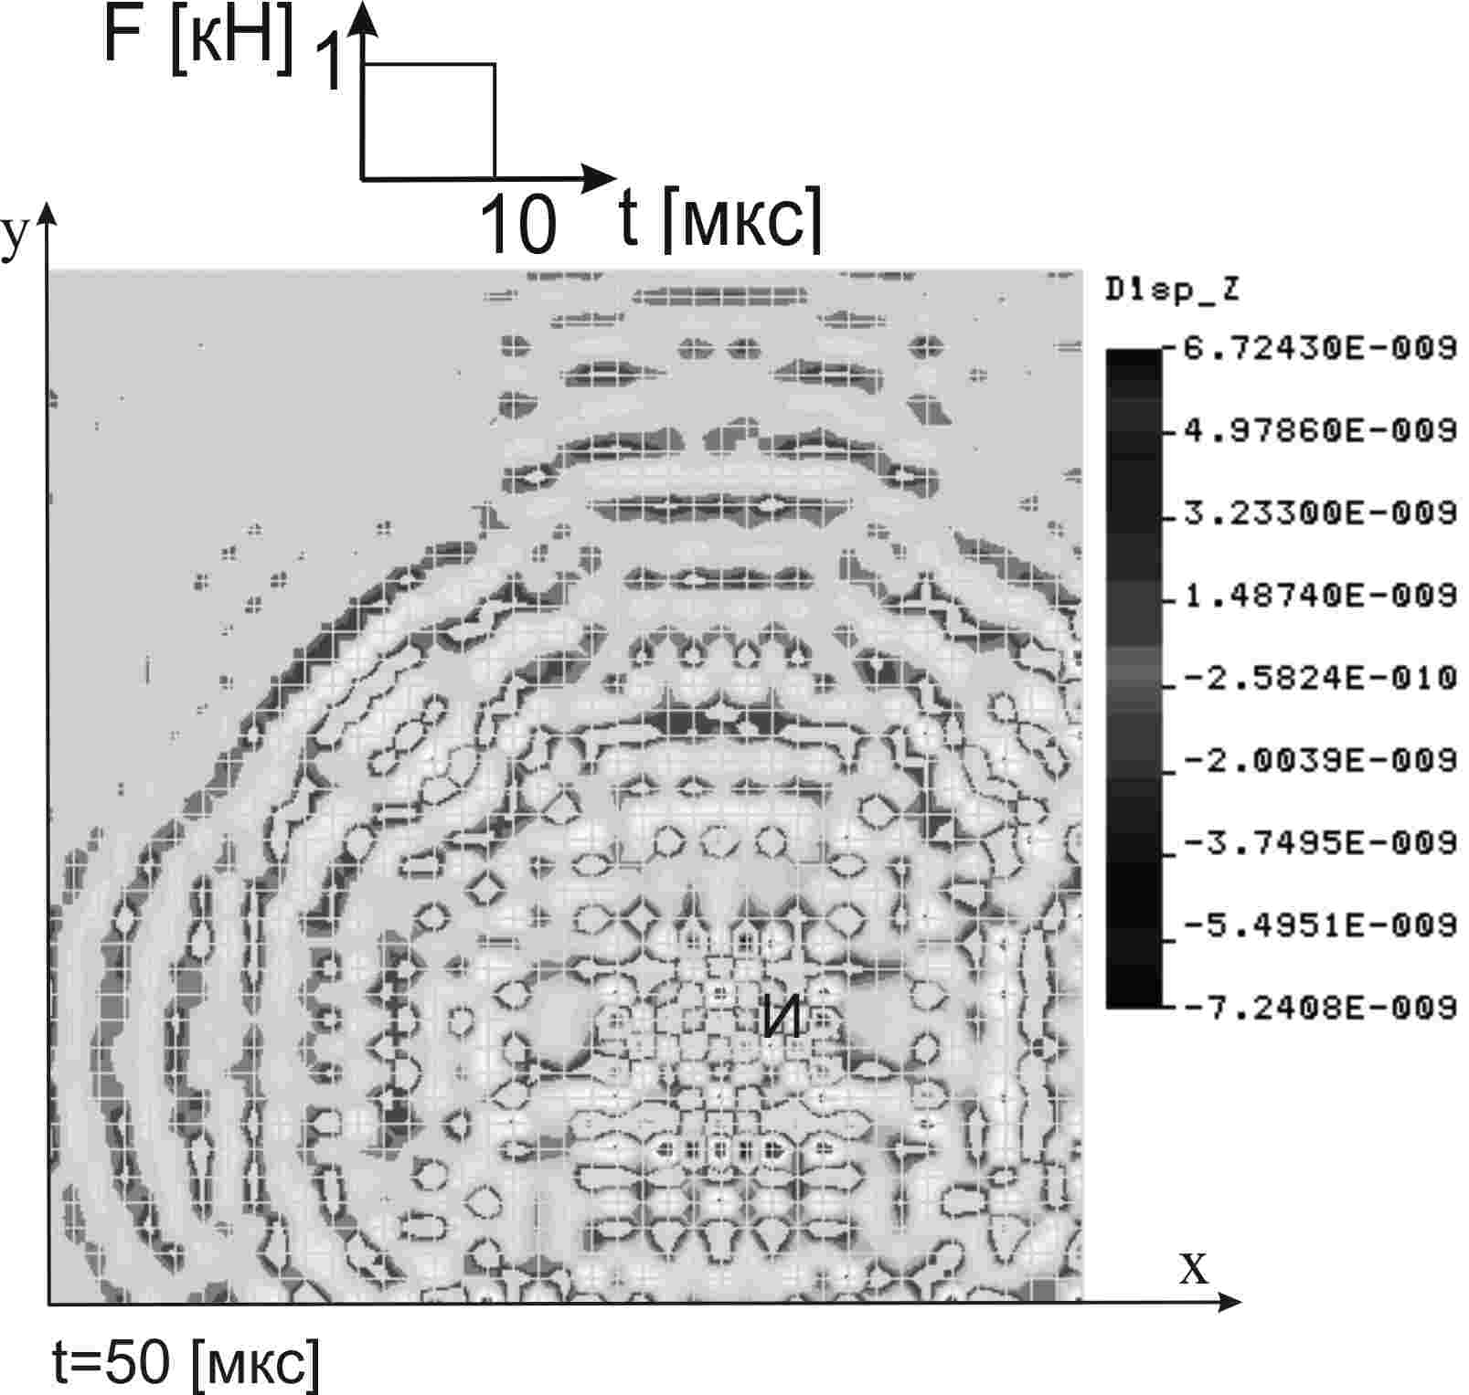
Для сопоставления результатов численного и физического эксперимента была смоделирована пластина с размерами 1м×1м и толщиной 6 мм.
При расчете модели реализовано требование для шага дискретизации по времени и по размеру элементов [1,2]. Δt ≤ 5∙10⁻⁷ с, требование для размера элементов модели: l_{e} = λ_{min}/20 … λ_{min}/10, где λ_{min} – наименьшая длина волны. Длительность импульса и величина прикладываемой силы указаны на рисунке, также на рисунке показаны изолинии перемещений U_{z} поверхности объекта контроля в момент времени, равный 50 мкс. Получены зависимости от времени перемещения U_{z} для тех узлов модели, в которых на реальной платине установлены датчики акустической эмиссии. Акустическая волна в численной модели на ближайший датчик приходит первой и с некоторым запаздыванием на более удаленные датчики.
При проведении физического эксперимента уточнены реальные координаты установки датчиков. Измерения произведены штангенциркулем с точностью 0,1 мм.
При проведении каждой серии экспериментов акустико-эмиссионная система определяла координаты источника сигнала. Эксперимент соответствовал требованиям [3]. Проводился излом грифеля в точке (0,65; 0,25) м. Для этой ассиметричной точки было проведено четыре серии опытов с разной ориентацией грифеля. В таблице приведены средние значения и среднеквадратическое отклонение серии измерений, вычисленные АЭ системой для всех четырех опытов:
№ опыта | (x ±Δ) мм | (y ±Δ) мм | СКО Δx ,мм | СКО Δy ,мм
1 | 640,6 | 254,5 | 2,1 | 9,2
2 | 641,6 | 264,0 | 0 | 0
3 | 641,7 | 264,9 | 0 | 2,1
4 | 639,8 | 267,8 | 2,6 | 2,1
По данным результатам второго эксперимента можно констатировать, что невозможно выявить влияние направления грифеля на результаты проведения АЭ контроля, что связано с погрешностью системы. Кроме того показано, что портрет датчика остается постоянным при серии экспериментов.

Литература
- Т. В. Сыч, С.И. Герасимов, В.К. Кулешов. Моделирование распространения акустических волн методом конечных элементов. Дефектоскопия. 2012, №3, c.3-9.
- Т. В. Сыч, С.И. Герасимов, С.П. Васильев, С.А. Бехер. Численное моделирование акустической эмиссии при исследовании элементов мостовых конструкций. Вестник ТГАСУ. 2012, №2, с. 212-221.
- ГОСТ Р 52727—2007: Техническая диагностика. Акустико-эмиссионная диагностика. Общие требования.

